**\*\*\*คำเตือนควรเก็บไว้ในfolder ใหม่เพราะจะมีไฟล์จำนวนมากที่จะเกิดขึ้นหลังจากpresentโปรแกรมไม่มีบัคเป็นเพราะว่ามัน DADDY DADDY DO\*\*\***

**การรันผ่าน DEVC++**

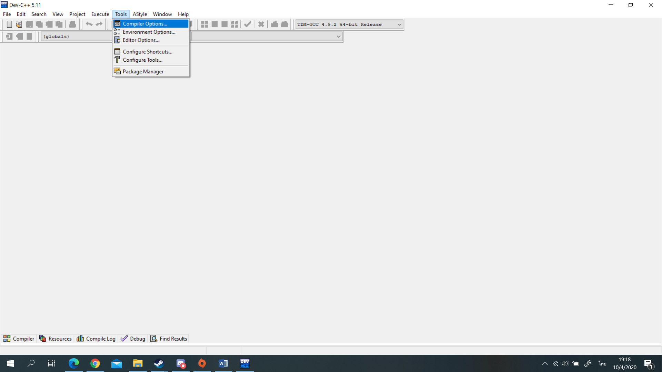

ไปที่ Tools -> Compiler Option

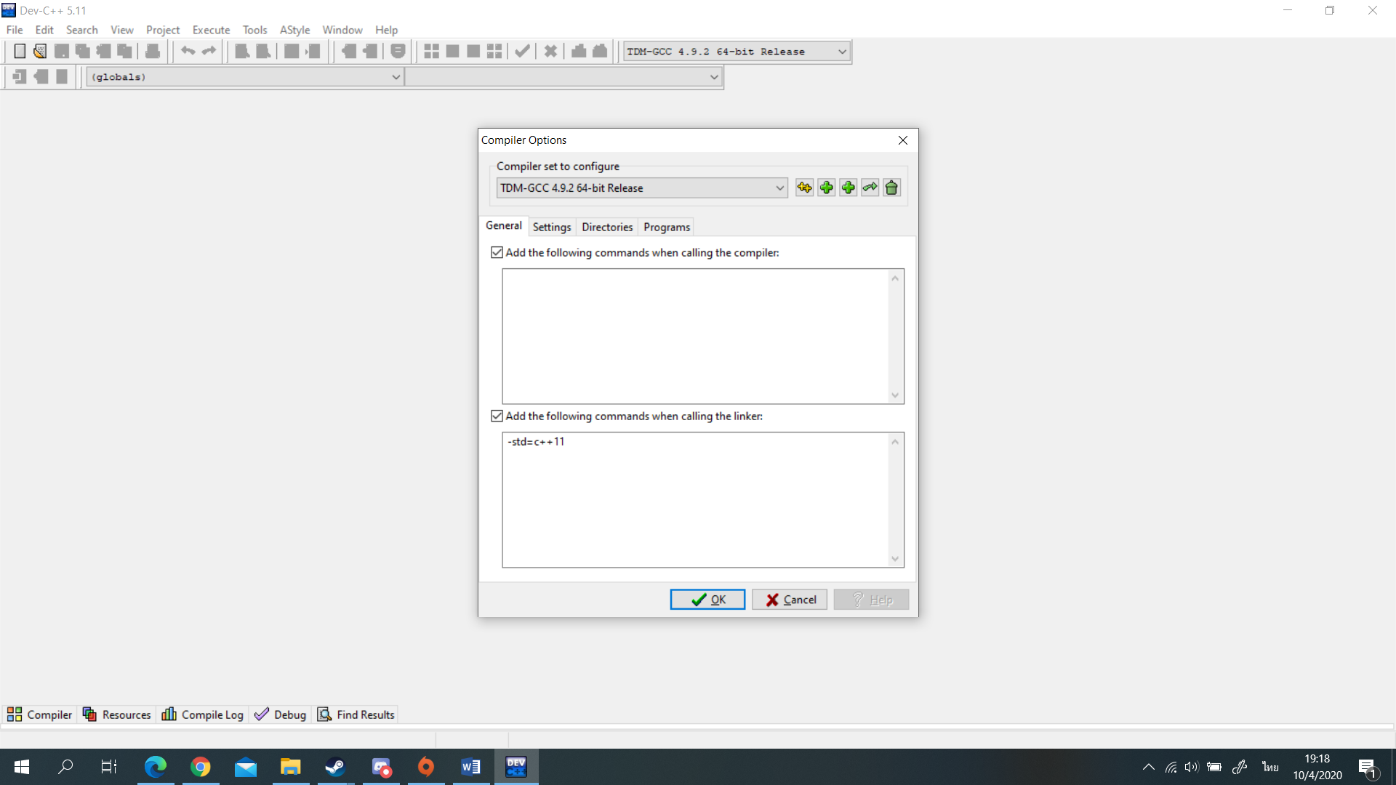

เขียน –std=c++11 ตามภาพ

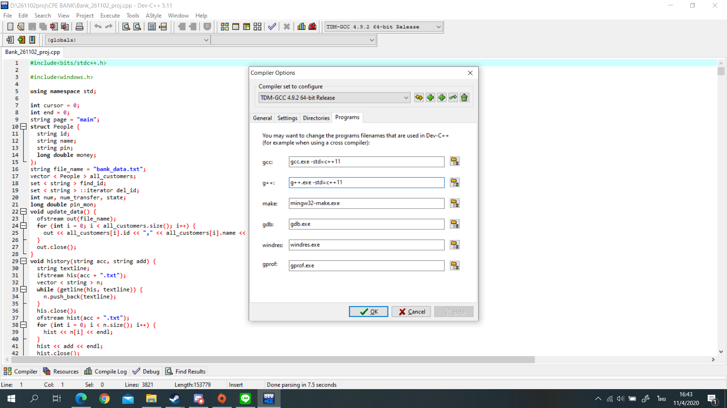

**การตั้งค่าConsole**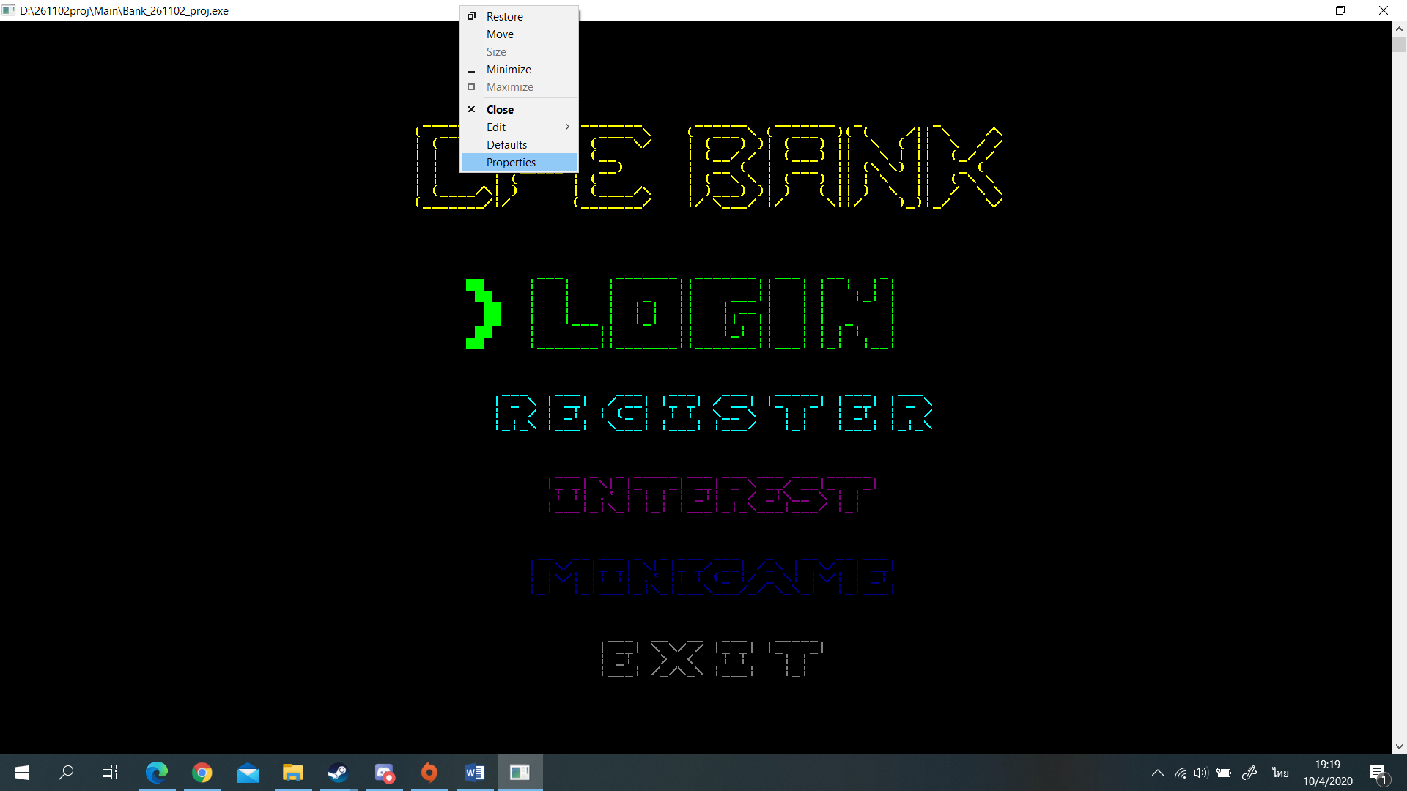

คลิกขวาที่แถวสีขาว ไปที่ Properties

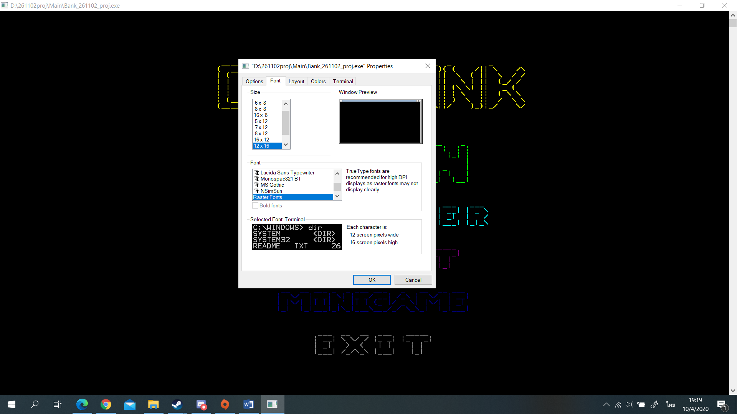

1

2

ไปที่Font แล้วกำหนด Fontเป็น Raster Fonts และ Size 12*16 และขยายเต็มจอได้เลย

ขนาดจอ 1920*1080

**วิธีใช้งาน**

ใช้ปุ่มลูกศร ขึ้น/ลง ในการเลือกเมนู

ใช้คีย์บอร์ดในการพิมพ์

ใช้ปุ่มลูกศร ขึ้น/ลง/ซ้าย/ขวา ในการเดิน

กด Enter เพิ่อดำเนินการต่อหรือวางหมาก